**Obligatorisk innlevering 1**

**Oppgave 1**

Følgende ER-diagram sier dette:

* Ping har attributtet Ting, og kan unikt identifiseres med det. Det samme gjelder mellom Pong og Tang.
* Kun én Ping kan zippe Pong, men det kan finnes flere Pong som kan zippe Ping.
* Alle Pong må zippe Ping.

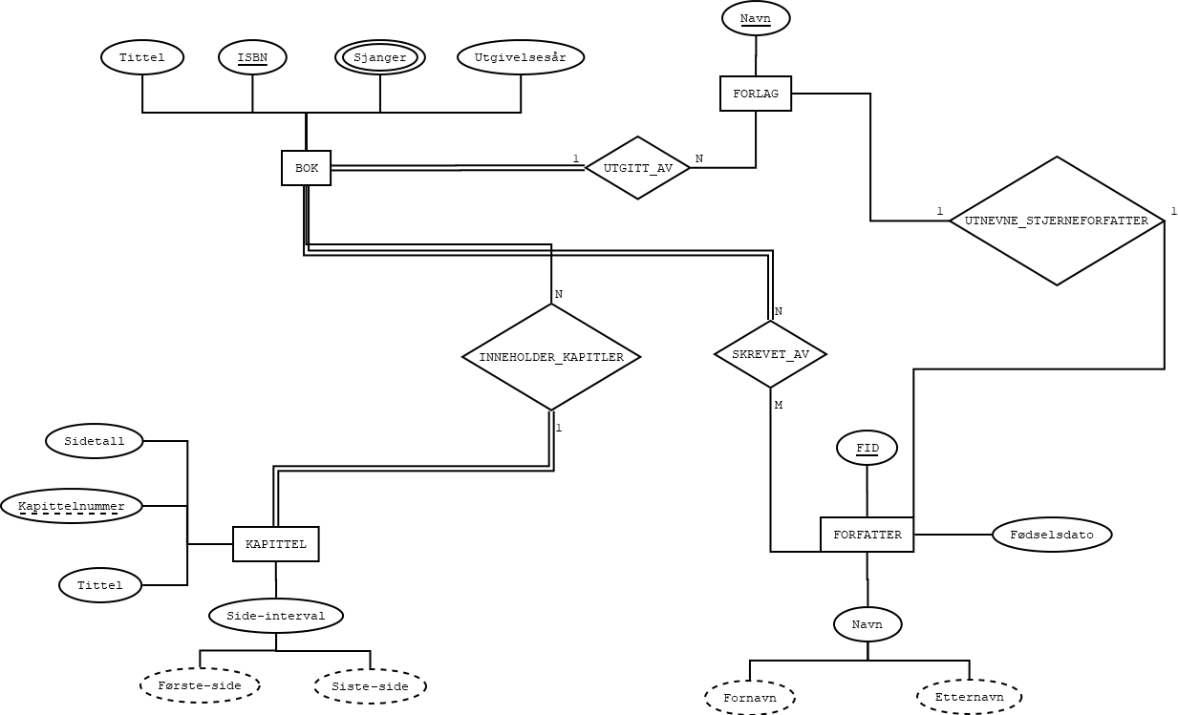**Oppgave 2**

**Oppgave 3**

Person(Personnr., Navn)

Hus(Gate, Gatenr., Postnr., Areal, Ant. Etasjer)

Bor_I(Personnr., Gate, Gatenr., Postnr.)

Telefonnr.(Personnr., Telefonnr.)

Hvor:

Telefonnr.(Personnr.) refererer til Person(Personnr.).

Bor_I(Personnr.) refererer til Person(Personnr.).

Bor_I(Gate, Gatenr., Postnr.) refererer til Hus(Gate, Gatenr., Postnr.).